Статья на тему: «Проектная деятельность в начальных классах»

Современный человек должен быстро уметь принимать нестандартные решения, быстро адаптироваться к новым ситуациям. Он должен уметь самостоятельно аналитически мыслить, видеть проблему и творчески её решать. Метод учебных проектов является оптимальным для развития умений учиться. В настоящее время метод проектов все чаще рассматривают как систему обучения, при которой учащиеся приобретают знания и умения в процессе планирования и выполнения постепенно усложняющихся проектов.
При использовании метода проектов существуют два результата. Первый – это педагогический эффект от включения учащихся в «добывание знаний» и их логическое применение. Если цели проекта достигнуты, то можно сказать, что получен качественно новый результат, который выражается в развитии познавательных способностей школьника, его самостоятельности в учебно-познавательной деятельности. Второй результат – это сам выполненный проект. Проектное обучение создает положительную мотивацию для самообразования. Поиск нужных материалов требует систематической работы со справочной литературой. Выполняя проект учащихся обращаются к учебно-методической литературе, как на бумагоносителе, так и в интернет ресурсах. Ставят опыты, проводят исследования. Классические источники информации — энциклопедии и другие книги, в том числе из школьной библиотеки. Кроме того, это компакт-диски, рассказы взрослых, экскурсии. В процессе исследовательской работы дети активно осуществляют анкетирование среди одноклассников.
Таким образом, включение проектной деятельности в учебный процесс способствует повышению уровня компетентности учащегося в области решения проблем и коммуникации. Этот вид работы хорошо вписывается в учебный процесс, осуществляемый в виде практикума, эффективен при соблюдении всех этапов проектной деятельности, обязательно включающих презентацию.
Как осуществляется проектная деятельность в начальной школе? Я заранее предлагаю темы проектов, инструктирую учащихся по ходу работы. Учащимся дается определенный алгоритм проектировочной деятельности. Учащиеся выбирают тему, подбирают материал, проводят выборку, оформляют работу, готовят защиту с использованием компьютерной презентации. Учитель выступает в роли консультанта, помогает решить возникающие «технические» проблемы. Работая по системе развивающего обучения "Школа 2100" мы с детьми используем пособие А.И. Савенкова "Я - исследователь".

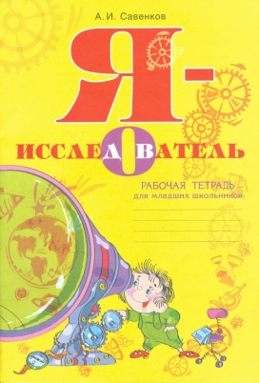

Работая по этому пособию, мы определяем 3 этапа работы над проектом:
.Подготовительный этап
- определение темы;
- постановка цели и задач, определение источников информации;
- выбор критериев оценки.
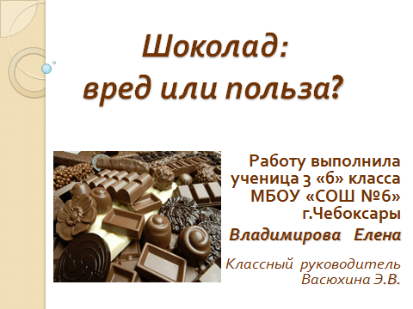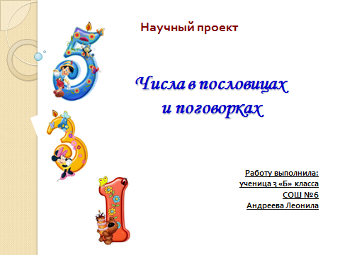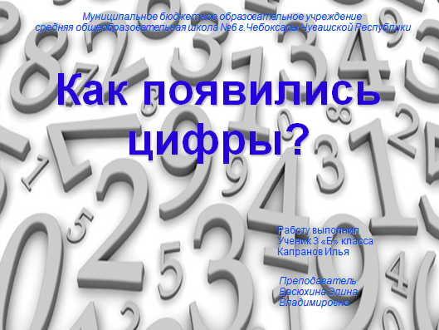

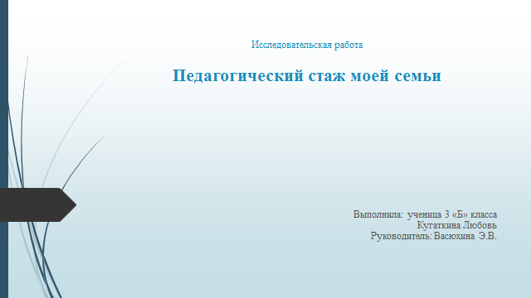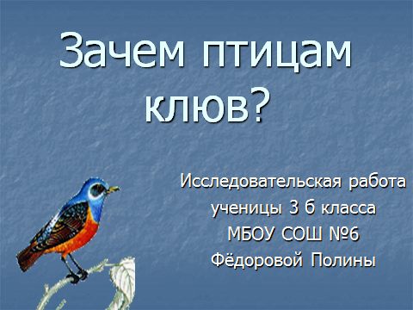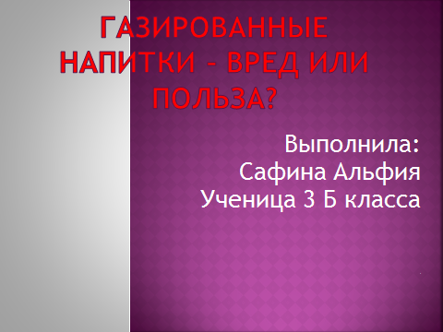

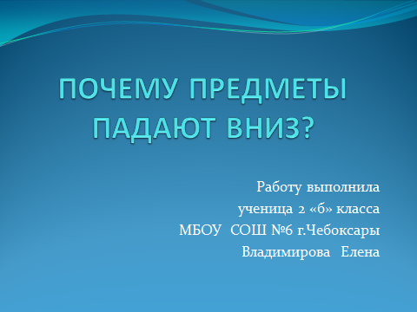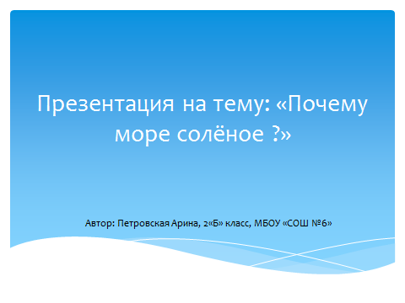

Основной этап-
разработка проекта- (сбор и уточнение информации)
Заключительный этап
- Защита проекта
В подготовительный период только выбирается тема для исследования, определяются задачи, и собирается информация о предмете изучения в литературе, интернет ресурсах.
Для того чтобы помочь детям в выборе темы предлагаю детям мини-анкету с вопросами:
1. Что тебе интересно больше всего?
2. Чем ты хочешь заниматься в первую очередь?
3. Чем ты чаще всего занимаешься в свободное время?
4.О чём хотелось бы узнать, больше?
5.Есть ли что-то такое, чем ты особенно гордишься?

Школьник включаются в проектную исследовательскую деятельность постепенно, начиная с первого класса. Вначале – доступные творческие задания, выполняемые на уроках обучения грамоте, окружающего мира, трудового обучения и в форме коллективных творческих дел, проводимых во внеурочное время. А уже в 3-4 классах учащиеся с большим интересом выполняют довольно сложные проекты, под руководством учителя проводят коллективное научное исследование, в которое могут быть включены результаты проектно-исследовательской работы каждого ученика.
Темы детских проектных работ лучше выбирать из содержания учебных предметов или из близких к ним областей. Дело в том, что для проекта требуется личностно значимая проблема, знакомая младшим школьникам и значимая для них.
К этой работе привлекаются родители, что является важным фактором поддержки мотивации и обеспечение самостоятельности школьников при выполнении ими проектной деятельности. В этом случае главное, чтобы они не брали на себя выполнение части работы детей над проектами, иначе губится сама идея метода проектов. С этой целью можно проводится собрание-лекция, на которых разъясняю родителям суть метода проектов и его значимость для развития личности детей; рассказываю об основных этапах проектной деятельности и формах возможного участия родителей в ней. Родители могут оказать помощь советом, информацией.
В начальной школе, как правило, используются следующие типы проектов:
творческие проекты (декламация своих стихов, исполнение песен, участие в инсценировках, выпуск газеты, съемки фильма и т. д.), которые позволяют ребенку младшего школьного возраста проявить и развить свои способности;
ролевые, игровые проекты, сообразные возрасту и позволяющие младшим школьникам «примерять» на себя чей-то образ, познавать таким образом мир, учиться строить взаимоотношения в нем;
ознакомительно-ориентировочные (информационные), предполагающие аналитическую работу с полученной информацией;
практико-ориентированные (прикладные), завершающиеся изготовлением нужных и полезных для окружающих вещей, что позволяет ребенку почувствовать свою социальную значимость;
исследовательские проекты, направленные на развитие исследовательских умений и навыков, исследовательского мышления.
Работа школьников над проектом требует особого внимания и контроля со стороны учителя.
На заключительном этапе проводится защита проектов. Сначала на уровне класса, где отбираются лучшие проекты для участия на школьном уровне, затем на муниципальном, республиканском. В процессе защиты происходит мощное обогащение интеллекта детей большим потоком различной информации. В классной копилке собирается большая "библиотека" детских презентаций, которые используются повторно уже при изучении конкретного материала на разных уроках.
Включение школьников в проектную деятельность учит их размышлять, прогнозировать, формирует самооценку. В процессе ее осуществления учащиеся приобретают богатый опыт совместной деятельности со сверстниками, со взрослыми. В проектной деятельности школьников приобретение знаний, умений и навыков происходит на каждом этапе работы над проектом. Ученик приобретает и усваивает новые знания не сами по себе, а для достижения целей каждого этапа проектной деятельности. Кроме того, проектная деятельность межпредметна. Она позволяет использовать знания в различных сочетаниях, стирая границы между школьными дисциплинами, сближая применение школьных знаний с реальными жизненными ситуациями. Проектная деятельность способствует развитию устной коммуникативной и речевой компетенции учащихся, умениям вести устный диалог; участвовать в обсуждении.

Используемая литература:
1.Федеральный государственный образовательный стандарт начального общего образования.
2. Доклад «Совершенствование образовательной среды в проектно – исследовательской деятельности младших школьников»
infourok.ru›…v-proektnoissledovatelskoy…mladshih…
3. Савенков А.И. "Я - исследователь".
4. Савенков А.И. Содержание и организация исследовательского обучения школьников. – Москва, 2013.

